台湾淡江大学简介
淡江大学（Tamkang University）是一所历史悠久的私立大学，现已发展成拥有淡水（美式研究型的大学教育）、台北（技职与终身推广教育为重点）、兰阳（以90%英语授课，并采用大三学生全部出国留学的教学设计）、网路等4个校园的综合型大学，共有11个学院、28,000余名学生、2,200余位教职员工及22万多名校友，在2017台湾大学排名中第11位。
学校目前共有11个学院、17个博士班、53个硕士班、21个硕士在职专班、47个大学部系组及14个进修学士班。全校学生共27,845人、校友共216,000人。专任教师共743名，其中拥有博士学位者共610名，占82.01%。
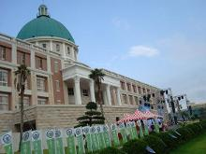
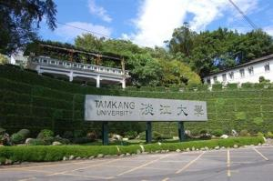
在台湾地区最大规模的92学年度“大学校务评鉴”中，淡江荣获私校一组第1名，为台湾76所受评校院中，唯一在所有受评项目均获评该组“表现较佳”的学校。
淡江电机系师生自创之声控机械足球员“先驱者”（Forerunner）多次荣获FIRA世界杯机器人足球赛世界冠军。资图系设计之“台湾游民读者与图书馆服务现况”，荣获2006年IFLA年会海报展首奖佳绩，亦为台湾首次获奖。淡江三十余年来对“未来学”的贡献，经“世界未来学研究会”评选为“1999年全球年度最佳未来学教育机构”。

